* Si deep learning no corre en cpu normales que servicios en la nube se pueden utilizar.

Hay proyectos en internet aplicando Deep learning al dataset CiCs u otros?

* ¿Que es un archivo pcap?

La especificación PCAP es es el formato de fichero utilizado para almacenar capturas de tráfico de red desde analizadores de red ( sniffers ), y es soportado por herramientas tan populares como Wireshark y software compatible con la librería winpcap

* ¿Qué tan difícil puede ser desarrollar un dataset de ciberseguridad?
* Dilución: Dilución es una técnica de regularización para reducir el sobreajuste en redes neuronales artificiales. Es una forma eficiente de realizar promedios de modelos con redes neuronales. El término dropout significa "abandonar" u omitir aleatoriamente neuronas durante el proceso de entrenamiento de una red neuronal. ​
* La exactitud o accuracy es una métrica para evaluar modelos de clasificación. Informalmente, la **exactitud** es la fracción de predicciones que el modelo realizó correctamente.
* ¿ que conocimientos debo tener para trabajar ML y DP?

<https://developers.google.com/machine-learning/crash-course/prereqs-and-prework?hl=es-419>

* ¿cómo definir las métricas de éxito de mi modelo?

Quiero crear un modelo que detecte ataques de un tipo especifico en una red

Resultado ideal:

Objetivo del modelo:

Resultado del modelo:

Métricas de éxito:

* ¿Que tan fácil puede ser el entrenamiento de un modelo? Puede que tome tiempo pero no se necesita mucho conocimiento para aplicar un modelo a un dataset según se puede ver en los documentos donde comparan el rendimiento de un modelo con varios datasets. Me imagino que solo toca tener un conocimiento básico de programación, y de la librerías que se va utilizar para implementar los modelos.
* ¿Se puede presentar una tesis con un calendario menor a seis meses?
* Que significa MLP, RNN, LSTM, GRU and IRNN on mínima?

Vease : Application of Deep Learning Architectures for Cyber Security

Hay mas tipos como OS-ELM, LSSVM, 3HL, 4HL

* ¿Por qué define todos los modelos de la misma forma?
* 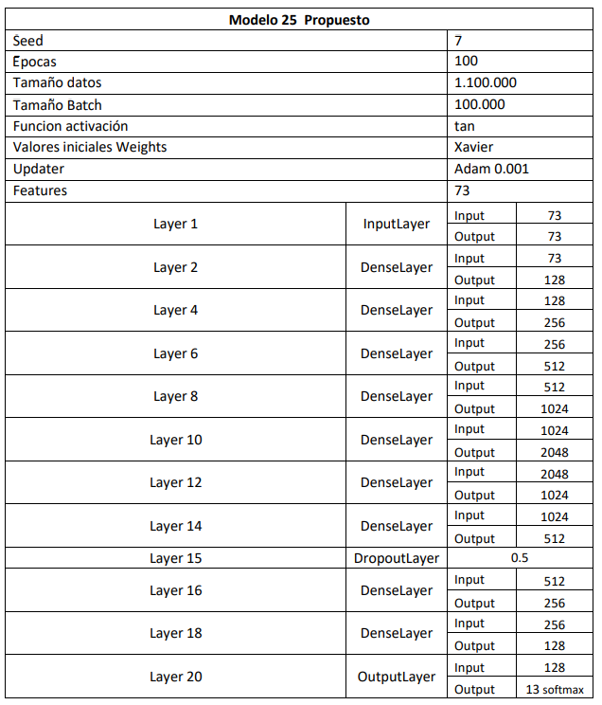

**SEED: En general uno cuando desea probar datos, modelos o generar números de manera aleatoria (cabe recalcar que en ningún lenguaje existe la real aleatoriedad, siempre existen ordenes predefinidos y ajustados a la dispersión que se requiera), utilizaremos las funciones random del lenguaje correspondiente ( ya que estamos en data science, utilizaremos las de python o R).**

**El uso de las Seed es para mantener una aleatoriedad controlada con un dataset ya conocido o que entendemos su comportamiento y sabemos que se ajusta a nuestros requerimientos.**

EPOCAS: Digamos que estás trabajando con una red neuronal para clasificar imágenes. Has conseguido una base de datos perfecta; pero surge un inconveniente, esta pesa más de 100 GB y tu computadora sólo tiene 4 GB de RAM ¿Cómo entrenas la red?

Una solución es entrenar la red por baches, esto es, [particionar](https://es.wikipedia.org/wiki/Partici%C3%B3n_de_un_conjunto) la base de datos en N secciones y realizar un ciclo de entrenamiento con cada una de estas. Cuando hayas terminado de procesar cada partición, diremos que ha concluido una época.

Batch size: El batch size en Deep Learning forma parte de la optimización de hiperparámetros que se aplican en el estudio de las redes neuronales profundas para el manejo de los macrodatos.De hecho, de entre todos los hiperparámetros, el learning rate y el batch size son dos parámetros directamente relacionados con el algoritmo del gradient descent.

* Que es gradiente descendente.
* ¿Clasificacion Binaria y clasificación multiclase?
* ¿Oversampling?
* Sobreajuste y subajuste (overfitting y underfitting)

